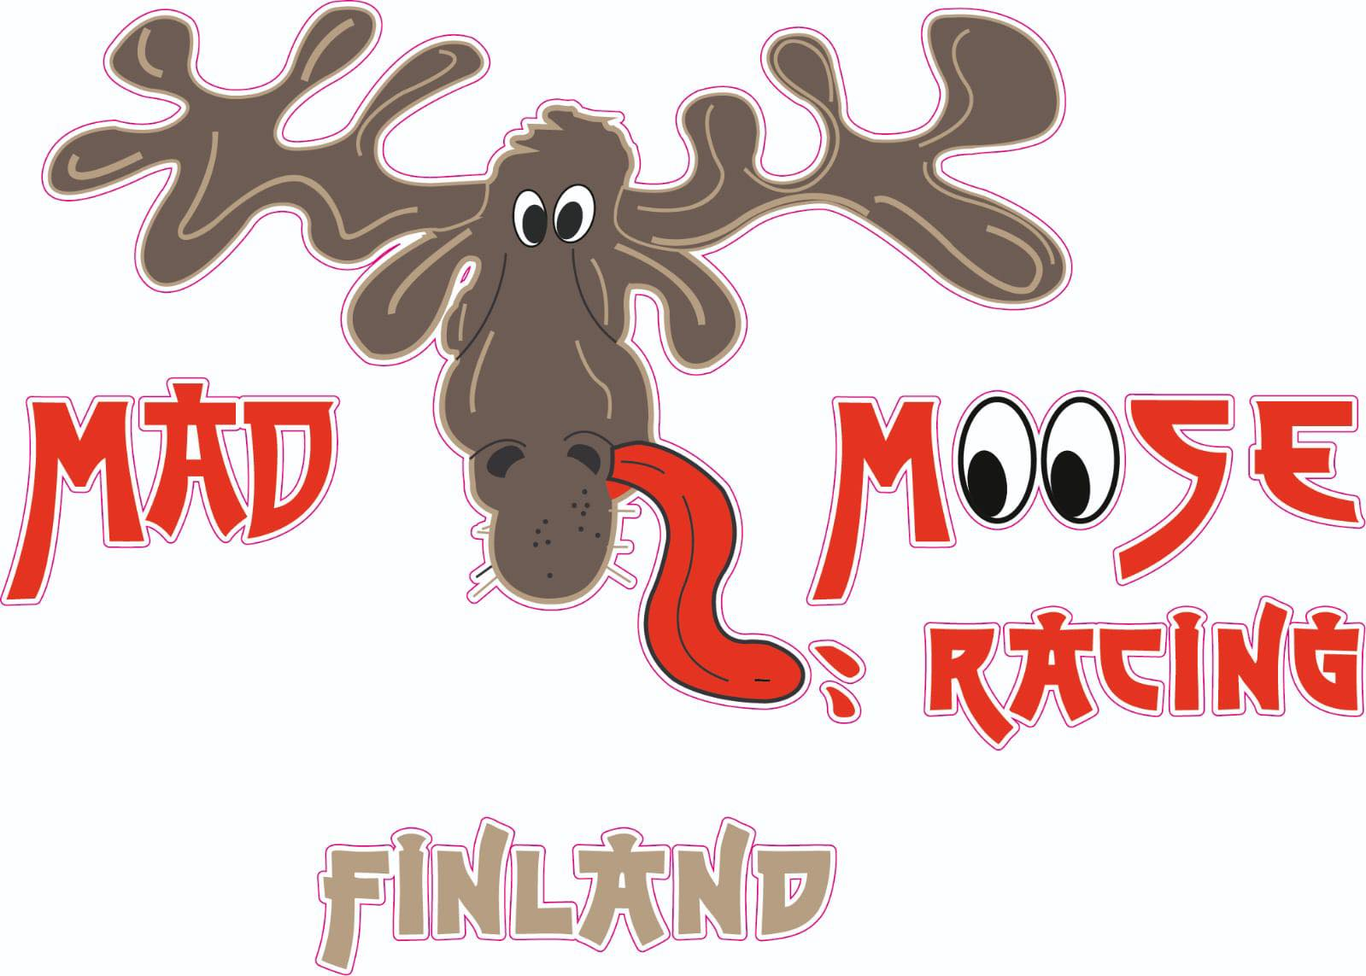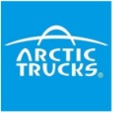
KILPAILUKUTSU
KILPAILUN NIMI: ARCTIC TRUCKS TRIAL
KILPAILUN ARVO: Harjoituskilpailu
PAIKKA: Hyvinkääntie 727, 04680 Hirvihaara (Mäntsälä)
AIKA: 18.05.2024 KLO 11.00
AJETTAVAT LUOKAT: Original, Standard, Modified, Pro-Modified, Prototype ja Harrastestandard
Standard luokassa voivat ajaa myös nuorten luokan kuljettajat.
SÄÄNNÖT: Kilpailussa noudatetaan AKK ry:n vuoden 2024 sääntökirjassa ja internetissä julkaisemia sääntöjä, sekä tässä kilpailukutsussa mainitut, sekä mahdolliset kilpailun johdon antamia kilpailun aikaisia lisämääräyksiä.
YHTEYSHENKILÖ: Esa Hakala 0414980704
KILPAILUN JÄRJESTÄJÄ: MAD MOOSE RACING ry.
PÄÄTOIMIHENKILÖT:
Kilpailunjohtaja Saija Hassinen
Ratamestari Marko Hanhikoski
Katsastuspäällikkö Hannu Nurminen
ILMOITTAUTUMINEN: sähköpostilla mad.moose@elisanet.fi 5.5.2024 24.00 mennessä
Kirjoita sähköpostiin: kuljettajan ja apukuljettajan nimet, paitojen koot, luokka, auton kilpailunumero jos on sekä puhelinnumero.
Mukaan otetaan max 60 autoa ilmoittautumisjärjestyksessä, kuitenkin niin että AKK:n sääntökirjassa mainitut luokat ovat ensisijaisia.
Kilpailun järjestäjä varaa itselleen oikeuden muuttaa hyväksyttävää määrää
Kilpailu järjestetään jos minimissään 15 autokuntaa ilmoittautuu ilmoittautumisajan puitteissa.
ERITYISMÄÄRÄYS Kilpailun järjestäjä varaa itselleen oikeuden peruuttaa tai siirtää kilpailua olosuhteiden niin vaatiessa, sekä antaa tarpeellisia lisämääräyksiä.
Kilpailussa noudatetaan kokonaisaikaa, erillistä korjausaikaa ei ole. Kilpailun johto voi tarvittaessa siirtää loppuaikaa kilpailun edetessä.
Ajamatta jääneet jaksot katsotaan jakson kierroksi (=500 vp). Kilpailussa ei ole virallista maalia, eli virhepisteet ratkaisevat sijoituksen.
Kilpailun järjestäjän antamat sponsorien tarrat on liimattava autoon näkyvälle paikalle, niin että ne pysyvät paikallaan koko kilpailun ajan.
Katsastuksessa oltava läsnä molemmat kuljettajat ajovarusteineen. Katsastuksen yhteydessä suoritetaan puhallustesti (promilleraja 0%).
VARIKKO:
Varikolla on kilpa- ja huoltoautojen alla oltava nesteitä läpäisemätön alusta, imeytysmatto tai imeytysainetta oltava huoltoautossa/välineissä
AUTOKUNTA:
Voi ilmoittautua pelkkä kuljettaja tai yhdessä apukuljettajan kanssa.
Voi ilmoittautua vain yhteen luokkaan. Samalla autolla voi ajaa kaksi eri kuljettajaa
OHJAAJALISENSSI:
Ei vaadita
KATSASTUSKORTTI:
Ei vaadita
Autoissa on oltava voimassa oleva liikennevakuutus. Tämän saa omalta vakuutusyhtiötä kun harjoituspäivä on merkattu KITI:in niin ns.punakilpivakuutuksena.
Autojen luokkajako ja turvallisuus tarkastetaan katsastuksessa ennen kilpailuun hyväksymistä.
AUTOJEN RYHMÄJAKO:
Original, Standard, Modified, Pro-modified, Prototype ja Harraste Standard
Original luokan radat on tarkoitus tehdä päivittäisessä käytössä oleville autoille
Standard luokassa voivat ajaa myös nuortenluokan kuljettajat.
HARRASTE-STANDARD AJAA PÄÄOSIN SAMAA RATAA STANDARD RYHMÄN KANSSA.
VIRHEPISTEET:
AKK:n julkaisemien sääntöjen mukaan. Ryhmien original, standard, harraste-standard ja modified autokohtaiset peruutusvirhepisteet tarkistetaan katsastuksen yhteydessä

TEKNISIÄ SÄÄNTÖPOIKKEAMIA:
RYHMÄ HARRASTE-STANDARD:
- RENKAAN MAX. HALKAISIJA 125 CM
- AUTON KOROTTAMINEN SALLITTU.
- PUSKURIT VAPAAT
- LOKASUOJIEN AVARTAMINEN SALLITTU.
- MOOTTORIN VAIHTO APULAITTEINEEN SALLITTU,
VAIHTEISTO VAPAA.
- AUTON EI TARVITSE OLLA TIELIIKENNEKATSASTETTU EIKÄ REKISTERÖITY.
- TASAUSPYÖRÄSTÖJEN 100 % LUKITUS SALLITTU.
TURVALLISUUSMÄÄRÄYKSET AKK:N SÄÄNTÖKIRJAN 2024 OFFROAD LUVUN 2. MUKAAN..
JÄRJESTÄJÄ EI SUOSITTELE OSALLISTUMISTAAUTOLLA JOSSA ON KÄYTÖSSÄ TOIMIVAT
TURVATYYNYT. JÄRJESTÄJÄ EI VASTAA VAHINGOISTA MITKÄ AIHEUTUVAT TURVATYYNYJEN
LAUKEAMISESTA.
KILPAILUN AIKANA KIINNITETÄÄN ERITYISTÄ HUOMIOTA SIIHEN ETTÄ KAIKKI AUTON
NESTEET PYSYVÄT SIELLÄ MISSÄ NIIDEN KUULUU OLLAKIN! VARIKOLLA JA JAKSOJEN
ALUSSA ON KANISTEREITA JOIHIN VOI VALUTTAA ÖLJYN TMS MIKÄLI AUTO HAJOAA.
JOKAISEN KILPAILIJAN VELVOLLISUUS ON KATSOAAUTON HAJOTESSA ETTÄ NESTEET EI
VALU TURHAAN MAASTOON.
OSALLISTUMISMAKSUT: Kaikissa ryhmissä 65 eur / autokunta. Hinta sisältää sekä kilpailumateriaalin että 2 kpl t-paitoja
Jälki-ilmoittautumismaksu + 60 eur / autokunta ( ei sisällä t-paitoja)
Osallistumismaksu suoritetaan viimeistään 6.5.2024 tilille: FI76 5300 1720 0922 40
Kirjoita maksun viestiin kuljettajat sekä luokka
KILPAILUMATERIAALI: Kilpailumateriaalin saa kilpailutoimistosta ilmoittautumisen yhteydessä.
KILPAILUPAIKKA: Hyvinkääntie 727, 04680 Hirvihaara (Mäntsälä)
AJO-OHJE: Alueelle pääsee tieltä 25. Tielle 25 tulee opasteet Perjantaina noin 1 km ennen liittymää kilpailualueelle.
PALKINNOT: 3 parasta autokuntaa palkitaan muistopalkinnoilla
KILPAILUAIKATAULU
Perjantaina 17.05.2024
18:00 Varikkoalue avataan kilpailijoille
22:00 Varikko Hiljaisuus
Lauantai 18.05.2024
07.30 Kilpailutoimisto avataan
07.45 Katsastus alkaa
09.30 Ilmoittautuminen päättyy
09.45 Päätoimihenkilöiden kokous
10.00 Katsastus päättyy
10.10 Pakollinen rataan tutustuminen, lähtö jaksolta 1 ja ohjaajakokous (nimenhuuto)
n 10.50 Rataan tutustuminen päättyy
11.00 Kilpailu alkaa
17.00 Kilpailu päättyy
Palkintojen jako heti tulosten tultua hyväksytyksi
HYVÄÄ KOTIMATKAA JA KIITOS KUN OLITTE VIERAANAMME
Kilpailun aikataulu on ohjeellinen. Järjestäjä varaa oikeuden aikataulu muutoksiin.
Kilpailualueella mahdollisuus teltta- tai asuntovaunu majoitukseen.
Mad Moose Racing ry. toivottaa tervetulleiksi kaikki kilpailijat ja huoltojoukot.
Terveisin kilpailunjohtaja Saija Hassinen

